**花蓮縣110學年度國中階段科技領域-生活科技課程**

**教學師資現況調查表**

|  |  |  |  |
| --- | --- | --- | --- |
| **學校代碼：** | **○○○○○○** | **學校名稱：** | **○○國民中學** |

1. 填表說明：
2. 為落實十二年國民基本教育，精進國民中學教學品質並提升生活科技教學之成效，請各校生活科技課程務必由具生活科技專長之教師授課。
3. 依據「提升國民中學專長授課比率推動教師進修第二專長作業要點」，「非專長授課」係指**未持有該領域學科專長科目教師證書，於該領域學科專長科授課者**。爰上，建立學校本位進修機制，鼓勵教師在職進修，對於未具專長之教師，並應依其專業成長需求提供優先進修之機會，各公立國民中學非生活科技專長之授課教師應參加增能研習受訓，俾利教學正常化，合先敘明。
4. 貴校擔任「生活科技課程」授課教師類別，請依據下列情形擇一填寫：
5. **生活科技專長教師**-**（歡迎參加研習）**

108課綱教師證（新證）：教師證書上有註記【生活科技專長】教師

1. **生活科技專長教師**-**（歡迎參加研習）**

107學年度前教師證（舊證）：教師證書名稱請參閱【證書對照表】

1. 非生活科技專長之**編制內專任教師（應參加研習）**
2. 非生活科技專長之**代理教師（應參加研習）**
3. 非生活科技專長之**外聘代課教師（歡迎參加研習）**

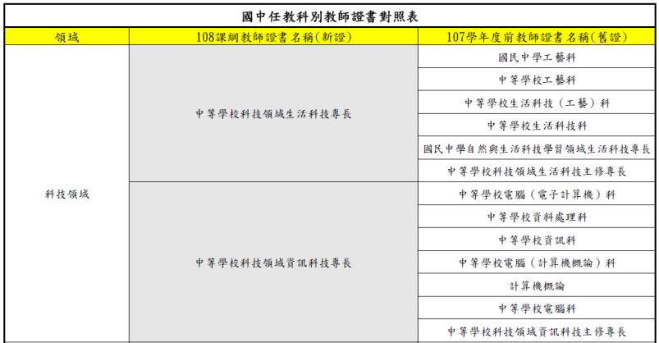

貴校擔任「生活科技課程」授課教師類別，請參閱前述說明填列下表：

|  |  |  |  |
| --- | --- | --- | --- |
| 編號 | 110學年度  **生活科技課程**  授課教師姓名 | 教師類別  **（請填1.2.3.4.5）** | 是否🗹應參加**培訓研習**  (**3.4類**教師**應參加研習**) |
| 1 |  |  | □是 □否 |
| 2 |  |  | □是 □否 |
| 3 |  |  | □是 □否 |
| 4 |  |  | □是 □否 |
| 5 |  |  | □是 □否 |
| 6 |  |  | □是 □否 |
| 7 |  |  | □是 □否 |
| 8 |  |  | □是 □否 |
|  | **請依需求**  **自行增（減）列** |  |  |

1. **學校生活科技課程授課節數現況調查（下表填數字即可）**

|  |  |  |  |  |
| --- | --- | --- | --- | --- |
| (A)  全校班級數 | (B)  全校7-9年級每週 生活科技課程 總節數 （不含資訊科技課） | (C)  全校7-9年級每週生活科技課程  分配給幾位授課教師 | (D)  **具備**生活科技 專長教師  每週授課生活 科技課程節數 | (E)  **非具備**生活科技專長教師  每週授課生活 科技課程節數 |
|  |  |  |  |  |

填表說明：

(D) 具備生活科技專長教師每週授課節數 + (E) 不具備生活科技專長教師每週授課節數

= (B)全校7-9年級每週生活科技課程總節數（不含資訊科技課程）

填表人： 主任： 校長：

聯絡電話：03-○○○○○○○分機○○○